Ribe Kostnice (Osteichthyes)

Ribe so najštevilčnejša skupina vretenčarjev.
Na svetu živi približno 25 000 različnih vrst rib. To pomeni, da jih je več kot vseh drugih vretenčarjev (dvoživk, plazilcev, ptičev, sesalcev) skupaj. Ribe plavajo po oceanih že skoraj 500 milijonov let. Razvoj rib kostnic pa sega v obdobje Jure pred 200 milijoni let. Največ od vseh vrst rib, je rib kostnic.

Uvrstitev v sistem:
Kraljestvo : Animalia (živali)
Deblo : Chordata (strunarji)
Poddeblo : Vertebrata (vretenčarji)
Nižje deblo…: Gnathostomata (vretenčarji s čeljustjo)
Nadrazred : Osteichthyes (kostnice)
Razreda : Actinopterygii (žarkoplavutarice),
Sarcopterygii (mesnatoplavutarice)

Značilnosti:

Oblika telesa:
Ribe nasploh, prav tako tudi ribe kostnice, imajo telo najrazličnejših oblik in velikosti. Odvisno od svojega življenjskega okolja. Ne glede na raznolikost oblik, pa ima večina rib podolgovato vretenasto obliko telesa, ki je povsem prilagojena življenju v vodi.

Koža z luskami:
Koža je prekrita s slojem tankih lusk, obdaja pa jo tudi plast sluzi, ki jo varuje pred zajedavci, obenem pa omogoča hitrejše drsenje skozi vodo.
Luske so v kožo ugreznjene koščene ploščice (večinoma okrogle in češljate oblike), ki se prekrivajo kot strešniki. Telo varujejo pred poškodbami ter prav tako omogočajo hitrejše plavanje. Nekatere luske se prekrivajo po koncentričnih črtah, ki kažejo letni prirastek lusk, iz česar je mogoče določiti starost ribe.

Ogrodje in plavuti:
Večina rib kostnic ima okostje zgrajeno iz kosti in sestavljeno iz treh osnovnih delov:

Prvi je lobanja, v kateri so možgani, ter čeljust in škržni loki. Ta del (glava) je prirasel k hrbtenici nepremično, brez sklepa, kar je pogojeno z gibanjem v vodi. Za glavo je značilno veliko število kosti, največ v obraznem delu.
Drugi del je hrbtenica z rebri in hrbtnimi izrastki.
Tretji del je tako imenovano "fino okostje", sestavljeno iz drobnih podpornih kosti za plavuti in rep.
Ribe so bile prve živali na Zemlji, ki so imele hrbtenico.
Okostje mladih rib je sprva oblikovano iz hrustanca, med razvojem hrustanec zamenja kost.

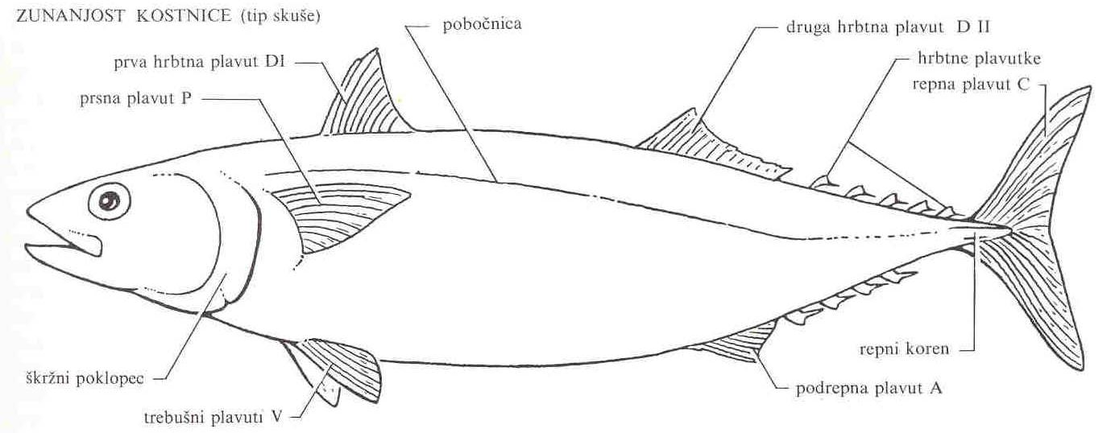

Ločimo štiri vrste plavuti:
- Pri repni plavuti sta lahko zgornja in spodnja polovica enaki in ju ločuje zajeda (homocerkna plavut), ali pa je somerno zaokrožena okoli konca hrbtenice (dificerkna plavut), ki jo imajo samo pljučarice.
- Prsne plavuti (parne) so pritrjene na glavo z oplečjem, ki ga sestavljajo na vsaki strani lopatica, ključnica in krokarnica.
- Trebušne plavuti (parne) nosi preprosto okolčje, ki pa ni pritrjeno na hrbtenico. Položaj le-teh je pri kostnicah zelo različen.
- Hrbtne plavuti so neparne plavuti plavutih dajejo oporo vsem hrbtnim in trebušnim plavutim), hrbtenice, internevralnih koščenih podpor (podpirajo hrbtne plavuti), prve hrbtne plavuti, druge hrbtne plavuti (trska ima za razliko od drugih rib tri hrbtne plavuti).

Organi
Tipična riba kostnica, kakršna je ostriž ima večino notranjih organov v spodnji polovici sprednjega dela telesa. Preostali del je izpolnjen z mišicami, s katerimi riba dela plavalne gibe.
Organi kostnic so:
- zadnjična odprtina,
- parni ledvici,
- sečni mehur,
- škržni lok,
- srce (iz enega preddvora in prekata),
- jetra, pilorični žepki,
- črevo nima zavitnice; vsrkavajočo površino večajo njegovi slapi izrastki,
- vranica,
- jajčnik ali ovarij pri samicah, hrbtenjača v hrbtenici,
- želodec,
- vzdušni mehur (Deluje kot hidrostatični organ, leži nad črevesom. Polni se s plini ali pa jih izloča. S tem se spreminja specifična teža ribe in ji omogoča, da se lahko zadržuje na poljubni globini brez posebnega mišičnega napora.),
- požiralnik,
- možgani (najizrazitejši so pri kostnicah srednji možgani).

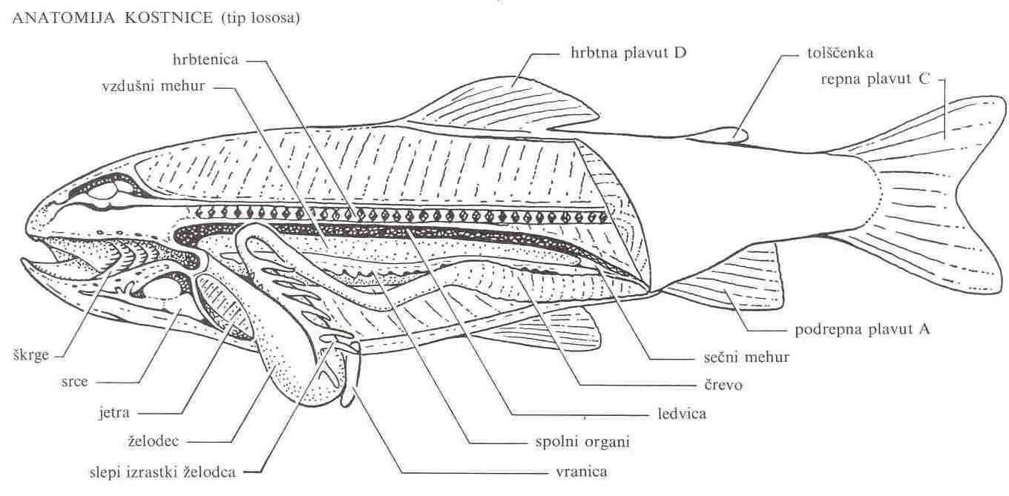

Čutila:
Parni nosnici pred očmi se slepo končujeta razen pri pljučaricah in
resoplavutaricah, ki lahko vdihujejo tudi atmosferski zrak.
Pobočnica je čutilo, ki poteka tik pod kožo ob obeh straneh telesa od glave do
repa kot žleb ali cev in jo pokrivajo luske. S tem čutilom zaznavajo vodne
tokove in tresljaje.
Uho je le notranje, oko pa je prilagojeno na gledanje od blizu. Se
akomodira, mišice primikajo in odmikajo lečo od mrežnice.

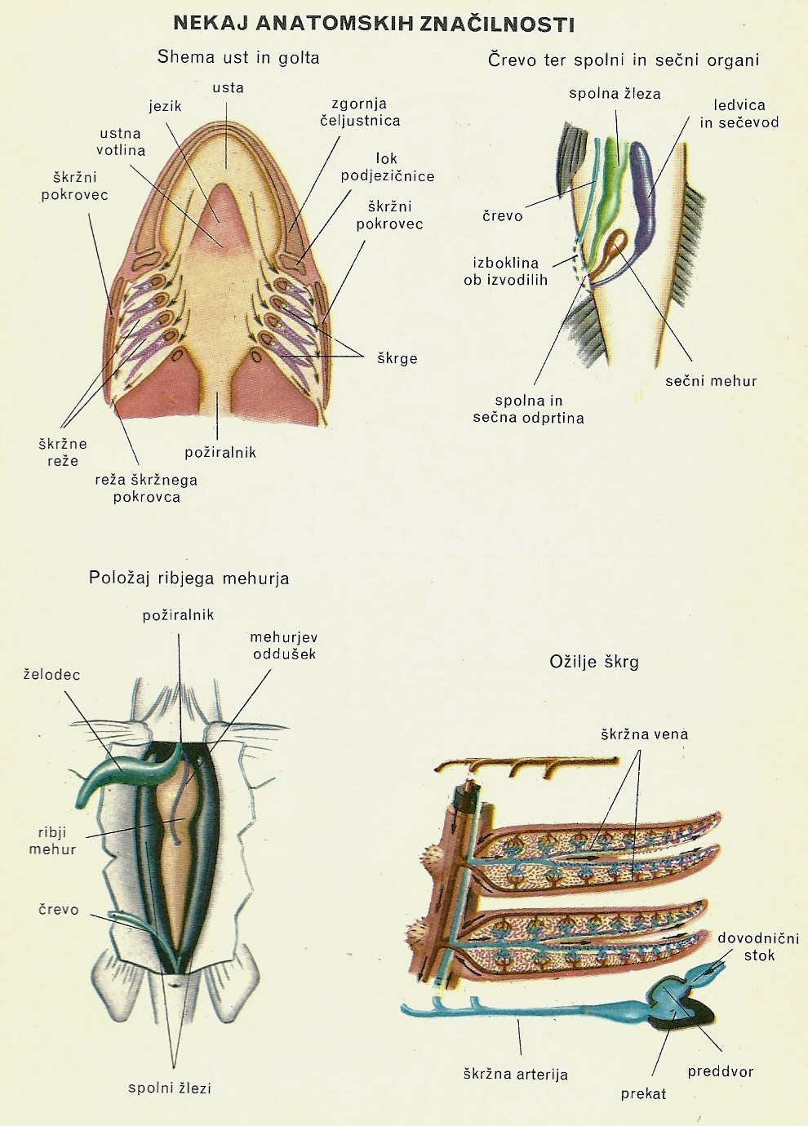

Dihanje:

- Za dihanje v vodi imajo škrge, ki ležijo v škržni votlini. Pokrite so s škržnim poklopcem. V votlini je več škržnih lokov, ki so stisnjeni tesno skupaj. Pretok vode skozi škrge poteka skozi usta. Ko se usta odprejo priteče voda noter, obenem pa se zaprejo škržni poklopci. S tem se razširi škržna votlina, pritisk v škržni votlini pa je manjši od tistega v ustih, zaradi česar voda, polna kisika steče mimo škrg. V naslednjem koraku se škržni poklopci razprejo in voda steče iz njih.

- Nekatere kostnice pa imajo pljuča, zato se morajo vsake toliko časa dvigniti na površje po zrak.

Prehranjevanje:

Plenilske ribe se hranijo z drugimi ribami, kar jim omogoča dolgo, vitko vretenasto telo in ostri zobje.
Nekatere ribe kostnice pa svoj plen privabljajo s svojo obliko in z svetilnimi organi.
Počasnejše plavalke imajo običajno bolj okroglo telo in nimajo ostrih zob ali pa jih sploh nimajo, zato se prehranjujejo z algami priraščenimi na dno, kamen ali pa prosto plavajo ter s planktonom.

Izločanje:

Izločala so povezana spolnimi organi, s katerimi sestavljajo urogenitalni sistem.
Parni, enostavni ledvici, ležita vzdolž hrbtenice; njuni izvodili se združita v enoten sečevod. Nekatere kostnice imajo tudi sečni mehur.
Prebavljena hrana iz črevesja se izloča skozi samostojno odprtino.

Razmnoževanje:

Spola sta pri veliki večini kostnic ločena; spolne celice (ikre ali semenčice) se izločajo na prosto skozi posebno odprtino.
Razmnoževanju rib pravimo drst. Gre za zunanjo oploditev. Samice v vodo sprostijo jajca (ikre), ki jih samec kasneje osemeni. Iz oplojenih iker se razvijejo mladice.
Ikre nekaterih rib, denimo jesetra, so cenjena delikatesa, imenovana kaviar.
Samica morskega konjička med drstitvijo odloži jajčeca v samčevo trebušno vrečo. Samec jih nato čuva zarod, dokler se ne izvalijo.

Gibanje:

Večina kostnic ima za plavanje prilagojeno mišičasto hidrodinamično telo z zelo gibkim okostjem. Pri tem jim tudi pomagajo različne oblike in velikosti plavuti.
Naprej se poganjajo z repno plavutjo.
Prsne in trebušne plavuti (parne), služijo za krmiljenje in manevriranje. Hrbtna in predrepna plavut dajeta ribi stabilnost.

Način življenja:
Ribe naseljujejo vse vodne prostore, od morskih globin oceanov in podzemnih jam, kamor nikoli ne posije sonce do toplih vrelcev, v katerih temperatura vode dosega do 45 stopinj. Tudi navpična geografska razširjenost rib je izjemna. Živijo namreč do 10.900 metrov globoko in v visokogorskih jezerih do nadmorskih višin 4572 m (jezero Titikaka).
Manjše vrste rib živijo običajno v velikih skupinah – ribjih jatah. Ko se v jati sunkovito obrnejo, zmedejo plenilca s svojo množičnostjo, tako da ne more izločiti ene same ribe, da bi jo ujel. Tako tudi lažje pridejo do hrane.
Ribe obrežnega morja so počasne plavalke. Tam se pogosto skrivajo med rastlinjem, v skalnih razpokah in pod kamenjem.
Ribe tropskih morij so ene najbolj živobarvnih živali na Zemlji. Pestrost telesnih barv in oblik ima svoj namen. Riba se lahko skrije pred plenilcem, prepodi sosednjo ribo s svojega ozemlja, opozarja druge živali, da je strupena ali pa da je pripravljena na drst.

Ogroženost:
Ribe kostnice še ne spadajo med ogrožene živalske vrste, vendar pa znanstveniki in okoljevarstveniki vse bolj opozarjajo tudi na ogroženost posameznih vrst rib - kostnic.
Predvsem morske ribe imajo velik gospodarski pomen. Ribe so bogat vir beljakovin in drugih življenjsko koristnih snovi. Pomorsko ribiško ladjevje na različne načine npr. z mrežami, pastmi in trnki, ujame milijone rib. Nekatere mreže so dolge nekaj kilometrov. Vanje se lahko ujame več kot 100 milijonov rib hkrati. Takšen ulov je sicer zelo uspešen, vendar pa z mrežami poškodujejo morsko dno in s tem ogrožajo drugo podvodno življenje, ki bogati vodo s hranilnimi snovmi, pomembnimi za prehranjevanje rib.
Poleg tega pa ribištvo in ribogojništvo negativno vplivata na okolje tudi z onesnaževanjem, uničevanjem habitatov (npr. morskega dna) in vnašanjem tujerodnih vrst.
Več kot tretjini evropskih vrst sladkovodnih rib grozi izumrtje zaradi uničenja njihovega ekosistema, ugotavljajo znanstveniki. Zaradi hitrega razvoja kmetijstva in industrije v zadnjih sto letih je ogroženih od 200 od 522 vrst sladkovodnih rib v Evropi. Dvanajst vrst rib je že izumrlo, med najbolj ogroženimi pa so jegulja, španski krap in številne vrste, ki živijo samo na enem območju, so sporočili švicarski in nemški znanstveniki. Za njihovo ohranitev tako znanstveniki predlagajo ukrepe za zmanjšanje onesnaževanja, ohranitev mokrišč in omejitev izkoriščanja vode iz rek in potokov.
Posebnosti nekaterih rib kostnic:
Kljub nekaterim skupnim lastnostim kostnice niso enotna skupina ne v anatomskem oziru, niti po načinu življenja. Velike razlike so že v samem ogrodju, ki nikakor ni pri vseh skupinah teh rib popolnoma okostenelo.

- Globoko morske ribe imajo velike oči ali jih sploh nimajo. Imajo tudi svetilne organe, s katerimi privabljajo svoj plen.
- Ribe kostnice niso odporne na spremembe temperatur.
- Morski konjiček – živi v Jadranu, ima oprijemalni rep in značilno, konju podobno, glavo.
- Leteče ribe se z velikimi prsnimi plavutmi poženejo iz vode in prejadrajo po zraku nekaj deset metrov.
- Samec zeta – sladkovodna riba, gradi iz vodnih rastlin gnezdo in varuje ikre in mladiče.
- Prilep se s prvo hrbtno plavutjo v obliki ploščatega priseska pritrdi na drugo večjo ribo ali na ladjo.

Viri in literatura:
- Velika ilustrirana otroška enciklopedija. ZMK, Ljubljana 1992
- Enciklopedija živali. Slovenska knjiga, Ljubljana 2002
- Zbirka Atlasi znanja; Anatomija živali. Mladinska knjiga, Ljubljana 1972
- Slikovni vseved živali. Prešernova družba, Ljubljana 2006
Internetne spletne strani:
- Wikipedija, Prosta enciklopedija, Ribe (http://sl.wikipedia.org/wiki/Ribe) (http://sl.wikipedia.org/wiki/Kostnice#Zna.C4.8Dilnosti)
- Sladkovodne ribe so zelo ogrožene; MMC RTV SLO, Znanost in tehnologija, članek, 8.11.2007, Ženeva (http://www.rtvslo.si/znanost-in-tehnologija/sladkovodne-ribe-zelo-ogrozene/78871)

